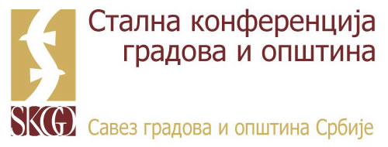


ОСМИ САСТАНАК
МРЕЖЕ НАЧЕЛНИКА ЗА УРБАНИЗАМ СКГО

уторак, 29. мај 2018. године

Хотел М, Булевар ослобођења 56а, БЕОГРАД

ДНЕВНИ РЕД
10,30 - 11,00 | Регистрација учесника
11,00 - 11,10 | Отварање скупа  Ђорђе Станичић, генерални секретар СКГО  Даринка Ђуран, помоћник министра, Министарство грађевинасртва, соабраћаја и инфраструктуре
11,10 - 12,00 | Најавa активности ресорног министарства у области урбанизма, грађевинских дозвола и озакоњења:  - унапређење ЦЕОП-а,  - измене и допуне Закона о планирању и изградњи  - озакоњење објеката  Даринка Ђуран, помоћница министра, МГСИ
12,00 - 13,00 | Улога локалних самоуправа у новим стратешким документима ресорног министарства:  Национална стамбена стратегија – Светлана Ристић, Небојша Антешевић, МГСИ  Национална архитектонска стратегија – Божана Лукић, МГСИ  Национална стратегија интегралног урбаног развоја, Синиша Тркуља, МГСИ
13,00 - 13,30 | Пауза за кафу
13,30 - 14,00 | Представљање приручника – Како до квалитетног урбанистичког плана по мери локалне самоуправе  Жаклина Глигоријевић и Ана Граовац, ауторке, Урбанистички завод, Београд
14,00 – 14,30 | ЕУ подршка за инклузију Рома – јавни позив за суфинансирање урбанистичких планова  Игор Мишчевић, координатор компоненте 3, СКГО
14,30 | Завршетак скупа, послужење

